项目1 触电保护措施和现场
实施触电急救
安全用电关系到人身安全及设备安全两个方面，具有十分重要的意义，它渗透在电工作业和电力管理的各个环节中，因此，搞好电工作业安全生产是关系到人们生命和财产的头等大事。如果我们对电气安全工作的重要性认识不足，电气设备的结构或装置不完善，安装、维修、使用不当，错误操作或违章作业等，就会造成触电、短路、线路故障、设备损坏，遭受雷击、静电危害、电磁场危害，或引发电气火灾和爆炸等事故。这些事故除了会造成人员伤亡外，还有可能造成大面积停电事故，给国民经济带来不可估量的损失。
随着电气化程度的提高，人们接触电的机会成倍增多，触电事故时有发生。当前全世界每年死于电气事故的人数，约占全部工伤事故死亡人数的25%，电气火灾占火灾总数的14%以上。许多国家常以用电量与触电死亡人数的比值作为衡量安全用电水平的标准，安全用电水平高的国家，约每耗电20亿度触电死亡1人；而安全用电水平低的国家，约每耗电1亿度触电死亡1人。另外，也有以用电人口数与触电死亡人数的比值衡量安全用电水平的，工业发达的国家，大约每百万用电人口触电死亡0.5～1人；20世纪70年代我国农村用电为每百万用电人口触电死亡20人， 80年代已降低到10人以下，即便如此，我国的安全用电水平还是很低的。另据统计，全国触电死亡总人数中，城市居民仅占15%，而农村竟占85%！统计还表明，高压触电死亡人数约占12.5%，低压触电死亡人数却占87.5%。综上所述，搞好电气安全工作，预防工伤及职业危害，是直接关系到国民经济发展和人民生命财产安全的大事，必须坚定不移地坚持“安全第一，预防为主”的方针，建立和完善安全监察体系，严格执行各项规章制度，认真执行安全技术措施和反事故技术措施，搞好电气安全和其他各项劳动保护工作，促进安全生产，保障改革开放的顺利进行及国家现代化事业的更快发展。

1.1 项 目 描 述

1. 防止触电及保护措施
结合下列安全事故案例1～6，分析有效地防止触电及保护措施有哪些？
安全事故案例1：2018年12月20日晚，××大学学生宿舍8号楼124室发生火灾。起火原因是住在该室的生物系同学曹××(女)违反学校规定，在宿舍使用“热得快”烧水。当晚学生宿舍统一断电后，曹××将“热得快”从暖瓶中拿出随手放在床前桌面上，未将电源切断。21日早6点钟宿舍统一送电后，“热得快”干烧，引燃了桌上的书本等物品，造成宿舍火灾。火灾导致同屋两名同学烧伤，曹××本人右手、右肩、背部和面部为浅二度灼伤。火灾造成宿舍内公物直接经济损失845元和部分同学私人财物被烧毁。
曹××违章使用“热得快”酿成火灾、造成人员灼伤的严重后果，依照《××大学防火安全奖励赔偿暂行规定》，由曹××赔偿公物损失845元和宿舍同学全部受损私人财产损失；依据《××大学学生处分条例》有关规定，学校给予曹××严重警告处分。
(资料来源：https://www.renrendoc_aper198811977.html)
安全事故案例2：2014年4月6日下午3时许，某厂671变电站运行值班员接班后，312油开关大修负责人提出申请要结束检修工作，而值班长临时提出要试合一下312油开关上方的3121隔离刀闸，检查该刀闸的贴合情况。于是，值班长在没有拆开312油开关与3121隔离刀闸之间的接地保护线的情况下，擅自摘下了3121隔离刀闸操作把柄上的“已接地”警告牌和挂锁，进行合闸操作。“轰”的一声巨响，强烈的弧光迎面扑向蹲在312油开关前的大修负责人和实习值班员，2人被弧光严重灼伤。
(资料来源：https://new.qq.com/rain/a/20211214A04Z0X00)
安全事故案例3：2007年某月的一天，某队工作面延伸，对电气设备进行搬移，进班会安排电工张某和李某负责电气设备的搬移工作。电工张某和李某在没有停电的情况下就往前拽电缆，这时跟班队长从旁边经过，问停电了没有，张某说“没事儿”。于是接着往前搬移，当把设备搬移到位，开始挂电缆时，由于电缆有外伤，正在挂电缆的李某被电到，造成事故。
(资料来源：https://www.renrendoc.com/paper/135157775.html)
安全事故案例4：2007年11月13日，王某发现单位会议室日光灯有两个不亮，于是自己进行修理。他将桌子拉好，准备将日光灯拆下检查是哪里出了毛病，在拆日光灯的过程中，用手拿日光灯架时手接触到带电相线，被电击，由于站立不稳，从桌子上掉了下来。
(资料来源：https://www.sodocs.net/doc/94930920.html)
安全事故案例5：2019年6月16日19:15分××车间B线白班生产已经结束(当日洗瓶机生产结束时间为18:14，装箱机结束时间为19:10)，该线维修班已全面进入各机台清理卫生和设备维护、保养阶段。根据生产部安排，该线夜班生产时间为自20:00开始，故留给维修班的工作时间只有半个多小时。维修班长根据车间要求安排维修电工×××(持证电工，操作证号：34××××××××××)到该线洗瓶机前×××岗位安装一台挂壁式风扇。该风扇的悬挂固定装置在风扇安装之前已经安装好，故本次安装只需将风扇电源线接通即可使用。该电工到达作业现场后先将风扇挂在固定座上，由于装设风扇的输瓶线离地面高约1.55米，再加上装设风扇的固定座，总的高度约1.85米，要想顺利操作必须登高，而装风扇的岗位处正好有一只铁座椅，而其踏脚座离地面也只有30厘米左右，于是该电工便站在座椅的踏脚座上进行操作。由于控制电源离操作位置相对较远，该电工为图方便便在该岗位的检验灯上面没有停电而直接跨接电源线，在操作时造成触电，由于倒地时其头部后脑勺着地造成致命伤害，经市人民医院抢救无效死亡。
(资料来源：http://ishare.iask.sina.com.cn/f/7DYluzXnCxv.html)
安全事故案例6：××制衣厂的班长对民工党××说，等一会儿接电源时去找电工。但党××没有找电工，而是私自给移动式铁壳电源箱接线。当党××一手扶电源箱壳体，一手插振捣器插头时，因箱体带电，触电跌倒，面部朝上，脚穿布鞋，躺在刚下过雨的地上，电源箱压在其胸部。党××(男，21岁，本工种工龄四个月)因受伤时间过长，抢救无效死亡。
(资料来源：http://www.anquan.com.cn/index.php?m=special&c=index&a=show&id=11628)

2. 现场实施触电急救
(1) 触电的现场急救：当发现有人触电时，不可惊慌失措，首先应设法将触电者迅速而安全地脱离电源。
(2) 对不同情况下的救治：触电者脱离电源后，应根据实际情况，采取正确的救护方法，迅速进行抢救。
(3) 人工呼吸法操练。
(4) 胸外按压法操练。

1.2 功 能 描 述

任务一：防止触电及保护措施
根据前面的任务描述，安全用电设计需要学生了解触电知识，掌握并遵守安全用电规范，了解电气设备失效形式，选择对应的保护措施和安全用电方法。

任务二：现场实施触电急救
掌握触电急救知识，在发生触电事故时，如何在保证自身安全的前提下进行有效施救，是电气工作人员和所有用电者的义务。

1.3 零 件 清 单
任务所需零件清单如表1-1所示。

表1-1 任务所需零件清单
名 称 | 型号或规格 | 单 位 | 数 量
绝缘安全用具/检修安全用具 | 绝缘鞋、低压验电笔、电工钳(钢丝钳、尖嘴钳和偏口钳)、螺丝刀(一字形和十字形)、电工刀、活动扳手、剥线钳等 | 套 | 1
检修安全用具 | 临时接地线、标示牌、临时遮栏、安全灯、脚扣、安全带、安全帽 | 块 | 1
人工呼吸方法训练 | 心脏复苏急救训练人体教学模型 | 个 | 1

1.4 资 讯

任务一：防止触电及保护措施

1. 影响电流对人体危害程度的主要因素
电流对人体伤害的严重程度与通过人体电流的大小、频率、持续时间，通过人体的路径及人体电阻的大小等多种因素有关，如表1-2所示。

表1-2 电流对人体的伤害
项 目 | 成年男性 | 成年女性
感知电流(mA) | 1.1 | 0.7
摆脱电流(mA) | 9～16 | 6～10
致命电流(mA) | 直流30～300、交流30左右 | 直流30～200、交流小于30
危及生命的触电持续时间 | 1s | 0.7s
电流流经路径 | 流经人体胸腔，则心室颤动，促使心脏停止跳动，导致死亡；流经中枢神经，则神经中枢严重失调而造成死亡；流经骨髓，则导致半截肢体瘫痪。从左手到胸部，电流流经路径最短也最危险
人体健康状况 | 女性比男性对电流的敏感性高，承受能力为男性的2/3；小孩比成年人受电击的伤害程度更严重；过度疲劳、心情差的人比有思想准备的人受伤害程度更高；人体患有心脏病时，受电击伤害程度比健康人更严重
电流频率 | 25～300Hz的电流对人体伤害最严重，低于或高于该频率的电流对人体伤害显著降低
人体电阻 | 皮肤在干燥、洁净、无破损的情况下电阻可达数十千欧。潮湿破损的皮肤可降至1kΩ以下

2. 电流故障对人体的影响
电流故障对人体的影响如图1-1所示。
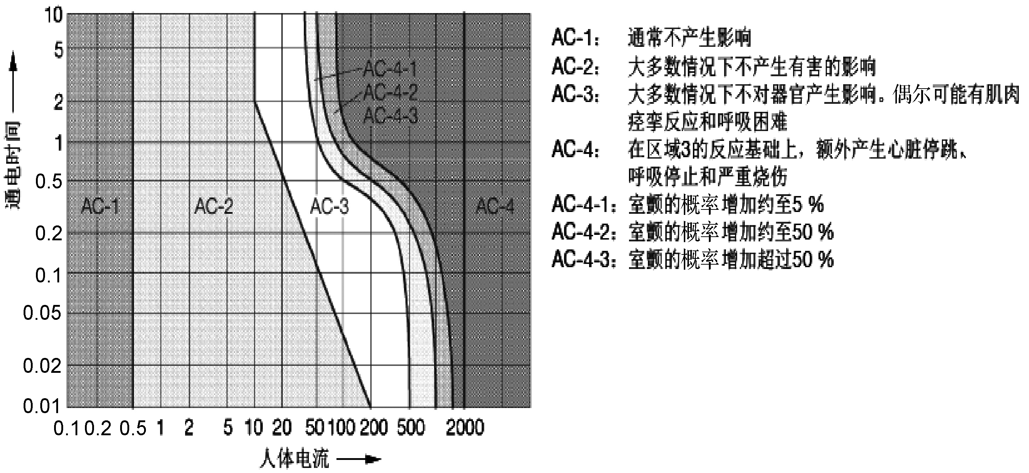

图1-1 电流故障对人体的影响
(资料来源：海伯勒·格雷戈尔等. 机电一体化图表手册. 长沙：湖南科学技术出版社.)

3. 接地和接零
电气设备在使用中，若设备绝缘损坏或击穿而造成外壳带电，人体触及外壳时就有触电的可能。因此，电气设备必须与大地进行可靠的电气连接，即接地保护，使人体免受触电的危害。接地可分为工作接地、保护接地和保护接零几种。
1) 保护接地的概念及原理
工作接地是指电气设备(如变压器中性点)为保证其正常工作而进行的接地；保护接地是指为保证人身安全，防止人体接触设备外露部分而触电的一种接地形式。在中性点不接地系统中，设备外露部分(金属外壳或金属构架)，必须与大地进行可靠的电气连接，即保护接地。
接地装置由接地体和接地线组成，埋入地下直接与大地接触的金属导体称为接地体，连接接地体和电气设备接地螺栓的金属导体称为接地线。接地体的对地电阻和接地线电阻的总和，称为接地装置的接地电阻。
在中性点不接地系统中，设备外壳不接地且意外带电，外壳与大地间存在电压，人体触及外壳，人体将有电容电流流过，如图 1-2(a)所示。如果将设备外壳接地，人体与接地体相当于电阻并联，流过每一通路的电流值将与其电阻的大小成反比。人体电阻通常为600～1000Ω，接地电阻通常小于4Ω，流过人体的电流很小，这样就能保证人体的安全，如图1-2(b)所示。
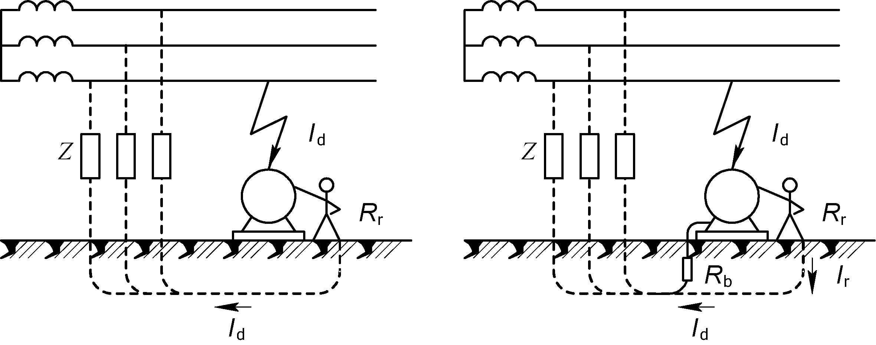
(a) 未接地 (b) 接地

图1-2 保护接地的原理示意图
保护接地适用于中性点不接地的低压电网。在不接地电网中，由于单相对地电流较小，利用保护接地可使人体避免发生触电事故。但在中性点接地电网中，由于单相对地电流较大，保护接地就不能完全避免人体触电的危险，因而要采用保护接零。
2) 保护接零的概念及原理
保护接零是指在电源中性点接地的系统中，将设备需要接地的外露部分与电源中性线直接连接，相当于设备外露部分与大地进行了电气连接。
当设备正常工作时，外露部分不带电，人体触及外壳相当于触及零线，无危险，如图1-3所示。采用保护接零时，应注意不宜将保护接地和保护接零混用，而且中性点工作接地必须可靠。
在电源中性线做了工作接地的系统中，为确保保护接零的可靠，还需相隔一定距离将中性线或接地线重新接地，称为重复接地。
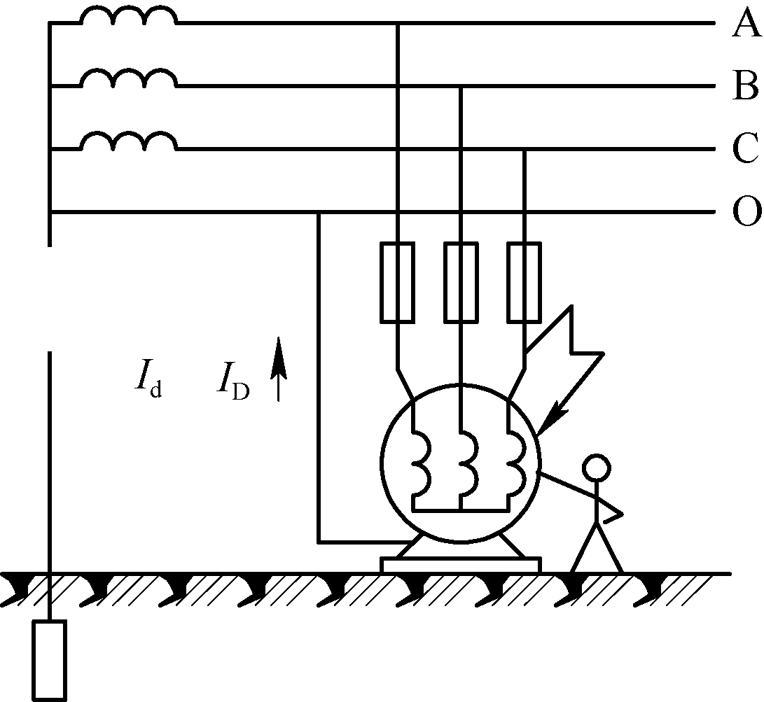

图1-3 保护接零原理图
从图1-4(a)中可以看出，一旦中性线断线，设备外露部分带电，人体触及同样有触电的可能。而在重复接地的系统中，如图1-4(b)所示，即使出现中性线断线，但外露部分因重复接地而使其对地电压大大下降，对人体的危害也大大下降。不过应尽量避免中性线或接地线出现断线的现象。
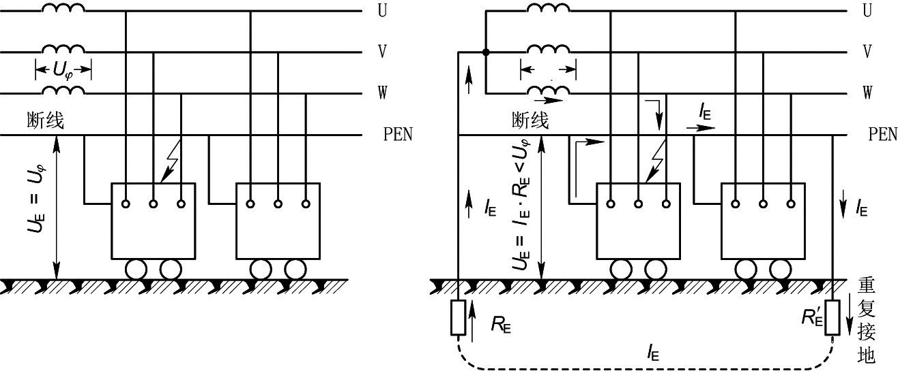
(a) 未重复接地 (b) 重复接地

图1-4 重复接地作用

任务二：现场实施触电急救

1. 口对口(鼻)人工呼吸法
口对口(鼻)人工呼吸操作步骤如表1-3所示。

表1-3 口对口(鼻)人工呼吸操作步骤
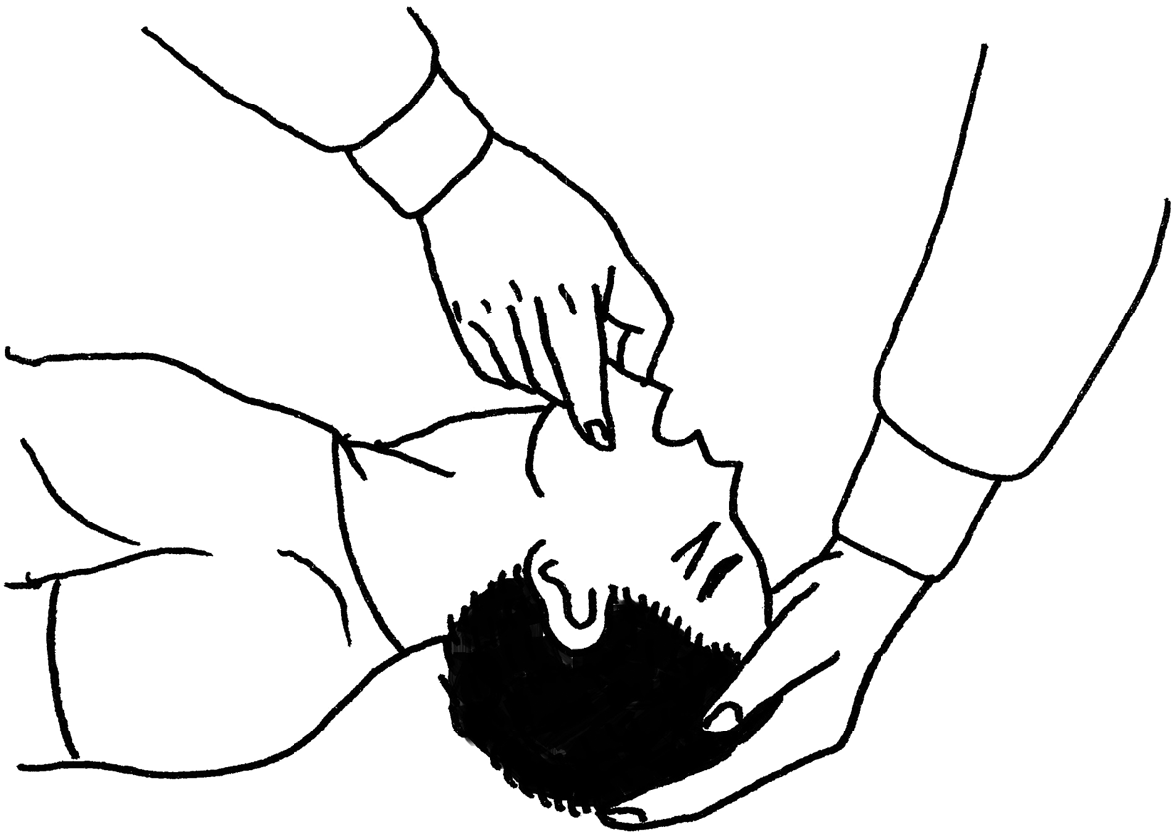 | 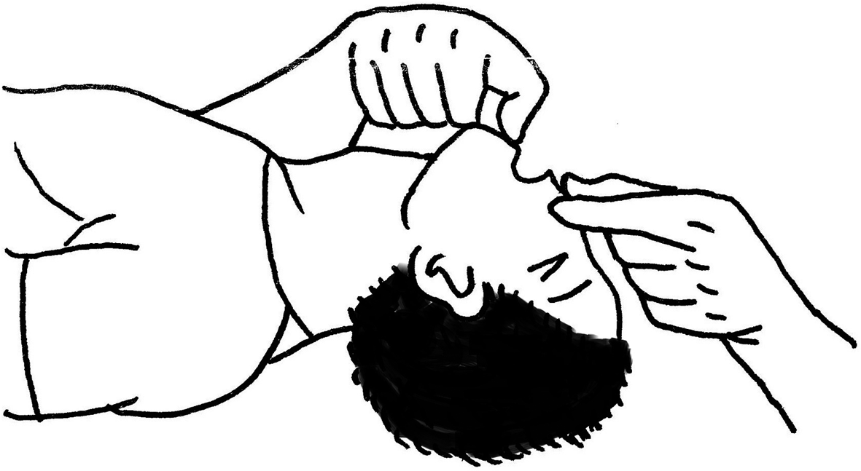
①头部后仰：触电者脱离电源后，迅速清理掉他嘴里的东西，使头尽量后仰，让鼻孔朝天。这样，舌头根部就不会阻塞气道；同时，解开他的领口和衣服。注意，头下不要垫枕头，否则会影响通气 | ② 捏鼻掰嘴：救护人在触电人的头部左边或右边，用一只手捏紧他的鼻孔，另一只手的拇指和食指掰开嘴巴。如果掰不开嘴巴，可用口对鼻的人工呼吸法，捏紧嘴巴，紧贴鼻孔吹气
续表
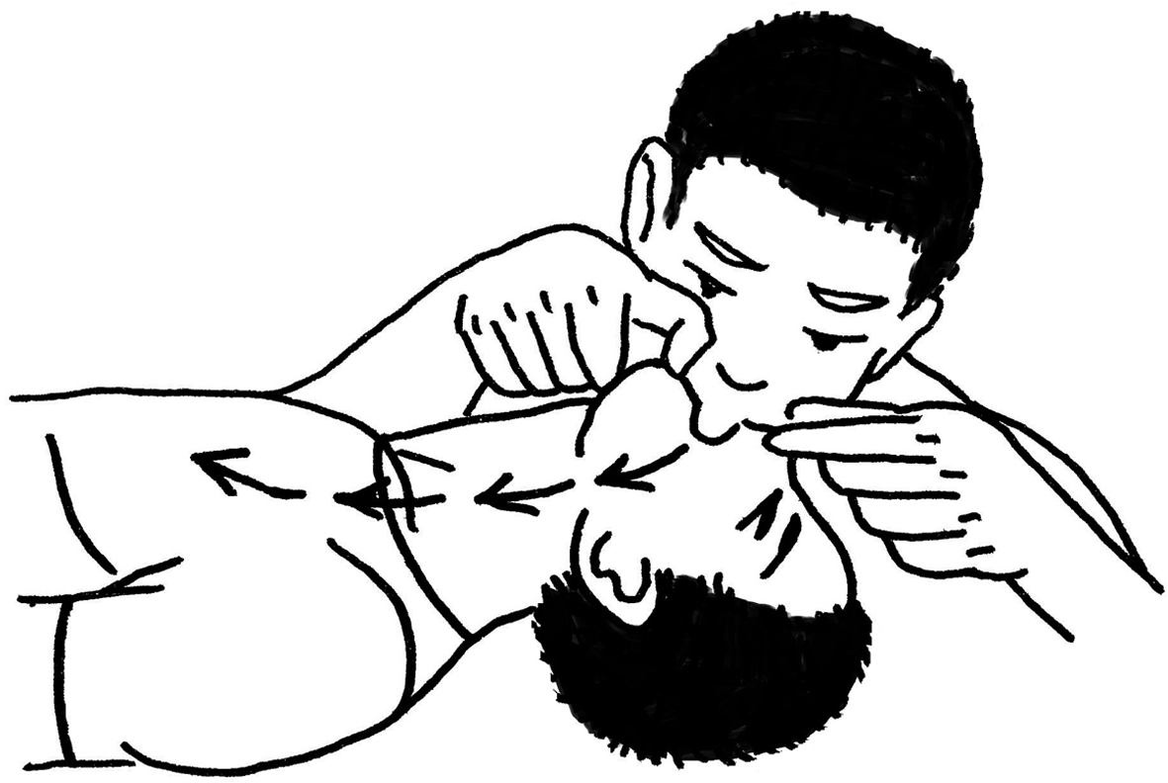 | 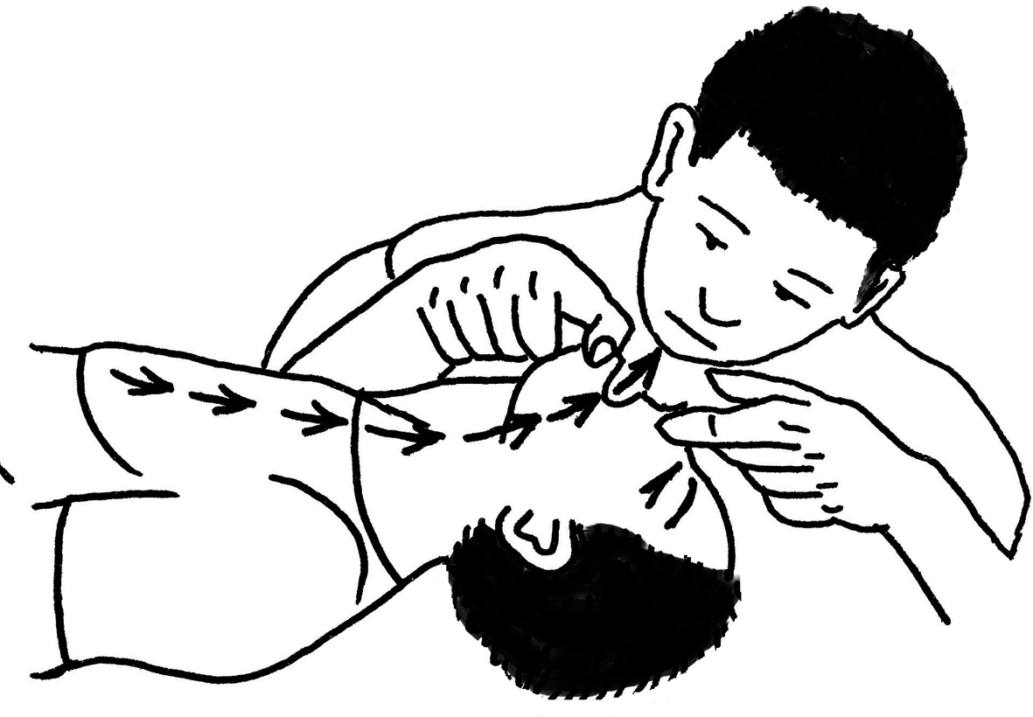
③ 贴紧吹气：深吸一口气后，紧贴掰开的嘴巴吹气，也可隔一层布吹；吹气时要使他的胸部膨胀，每5s吹一次，吹2s放松3s；小孩肺小，只能小口吹气 | ④ 放松换气：救护人换气时，放松触电人的嘴和鼻，让他自动呼气

2. 胸外心脏挤压法



人工呼吸与胸外心脏挤压法
胸外心脏挤压法操作步骤如表1-4所示。

表1-4 胸外心脏挤压操作步骤
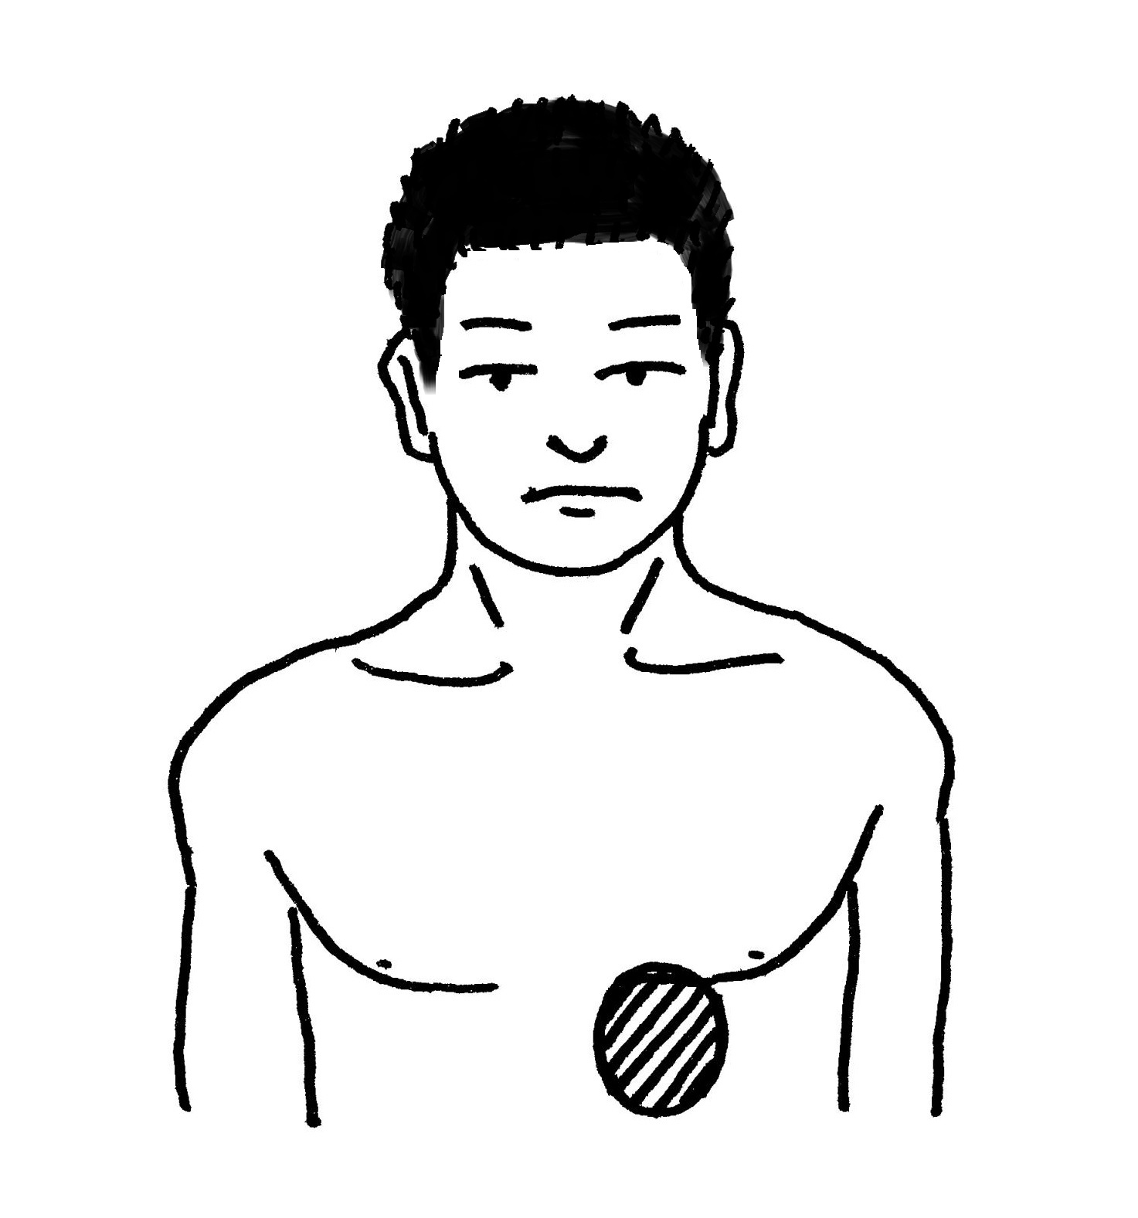 | 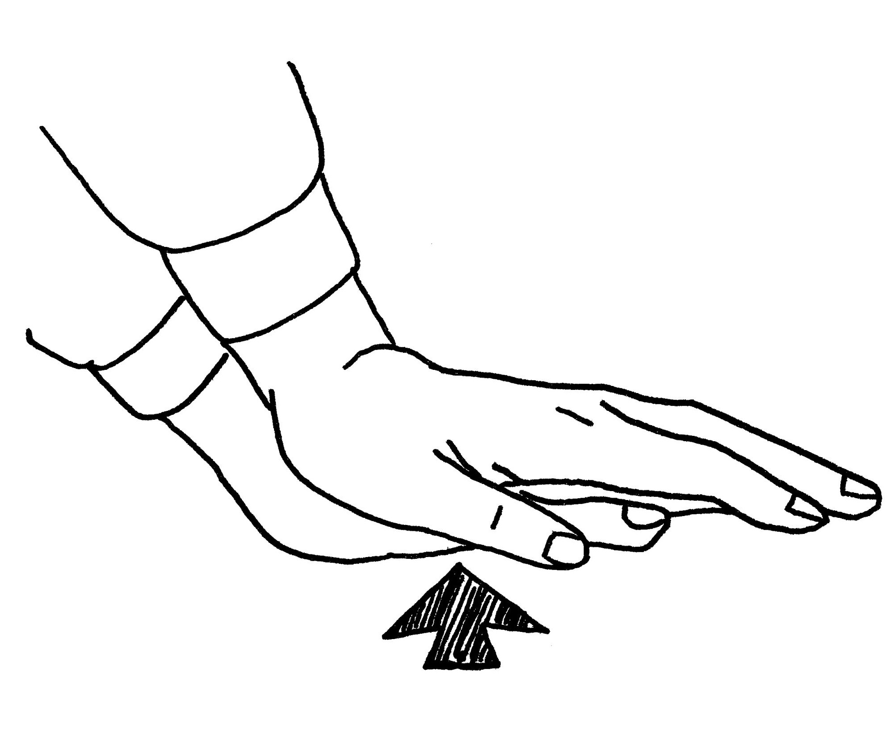
① 正确压点：将触电人的衣服解开，仰卧在地上或硬板上，不可躺在软的地方，找到正确的挤压点 | ② 叠手姿势：救护人跨腰跪在触电人的腰部(儿童用一只手)，手掌根部放在心口窝稍高一点的地方，掌根放在胸骨下 1/3的部位
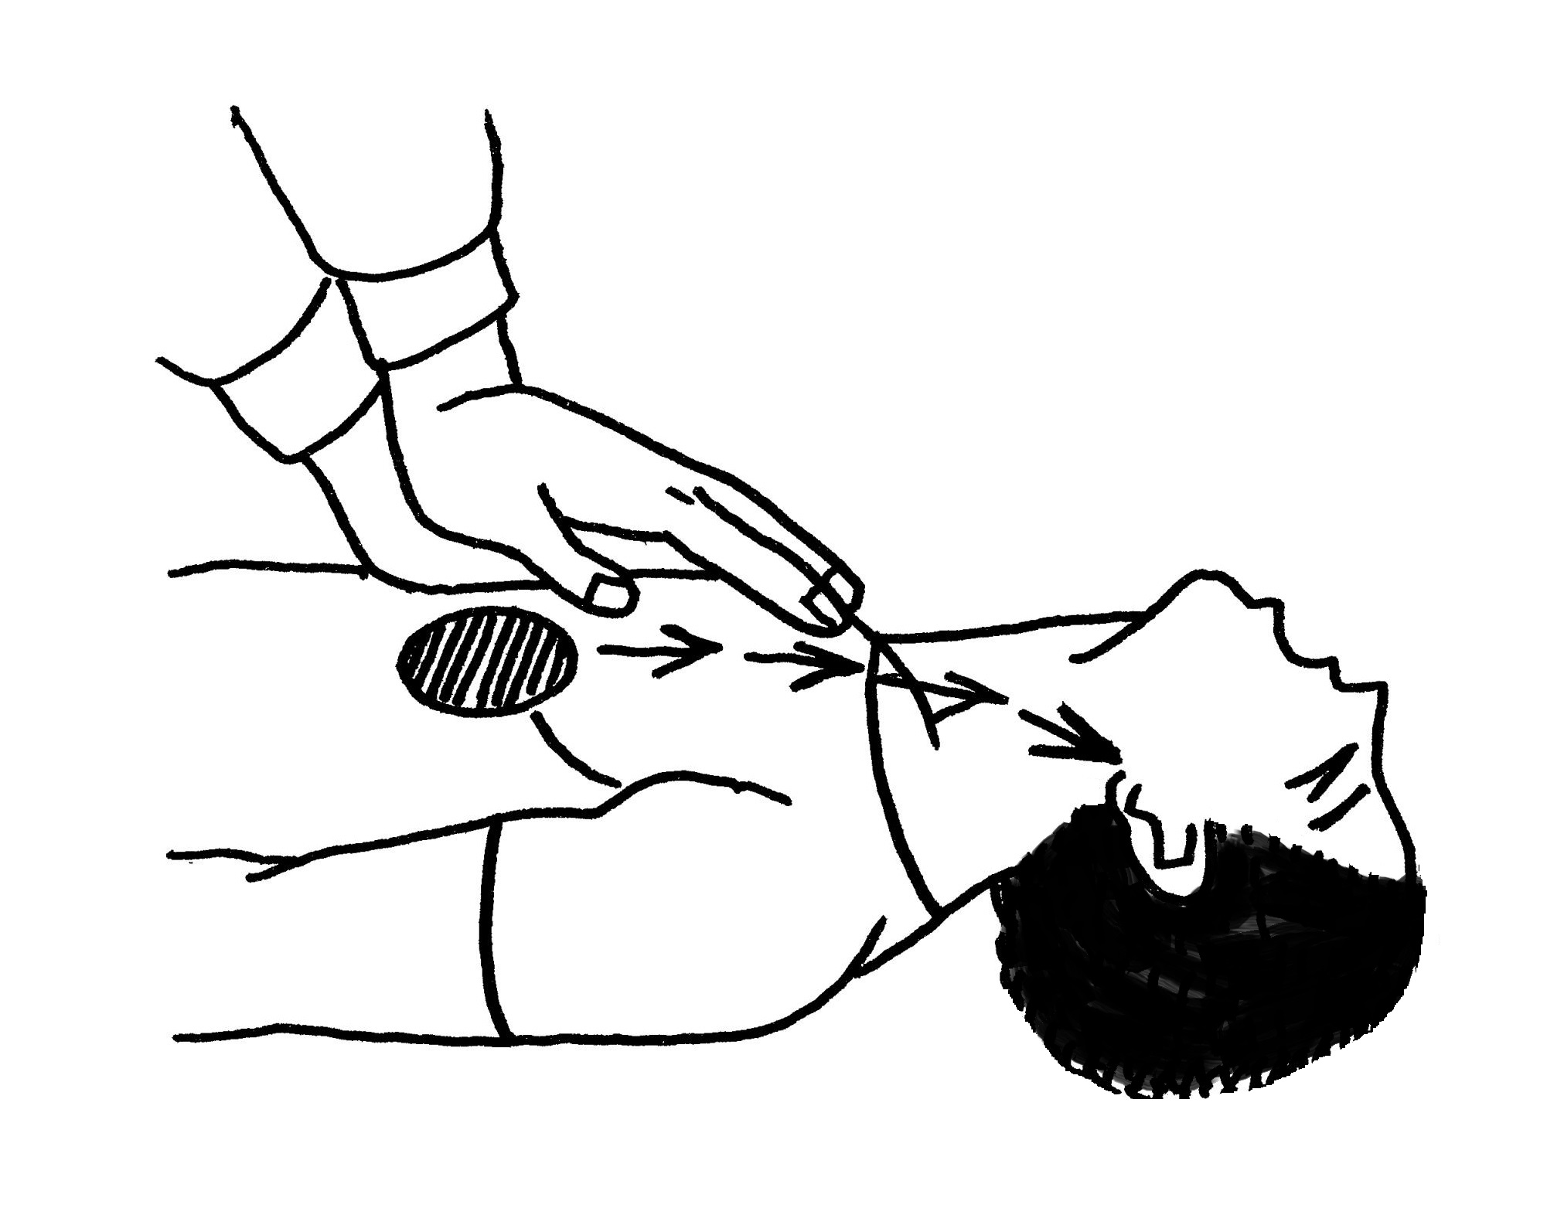 | 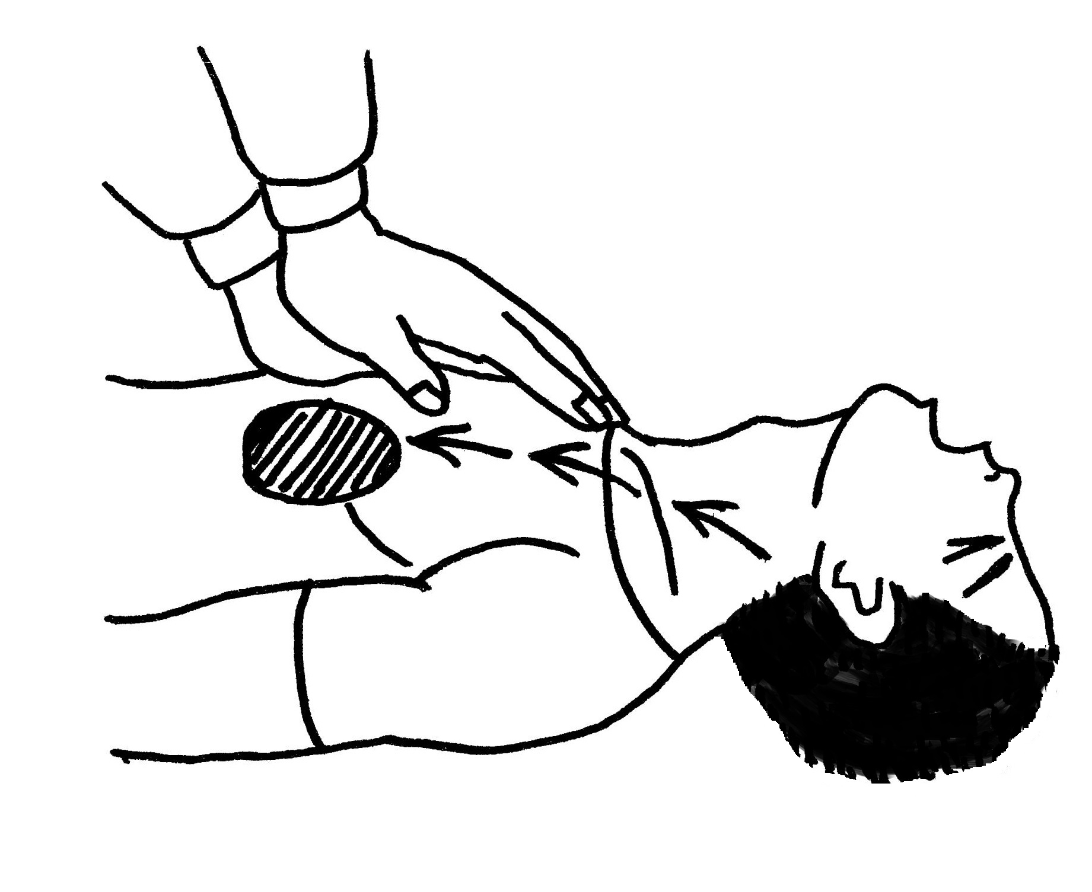
③ 向下挤压：掌根用力向下面，即向脊背的方向挤压，压出心脏里面的血液。成人压陷到3～5cm，每秒钟挤压一次，太快了效果不好；对儿童用力要轻一些，对成人太轻则不好 | ④ 迅速放松：挤压后掌根很快全部放松，让触电人胸廓自动复原，血又充满心脏，每次放松时掌根不必完全离开胸膛。重复③、④步骤，每分钟60次左右为宜

施行上述两种急救方法时，如双人抢救，每做胸外心脏按压5次后由另一人吹气1次 (5∶1)，反复进行；如只有一人，又需同时采用两种方法，可以轮番进行，做胸外心脏按压15次以后，吹气2次(15∶2)。

3. 外伤的处理
对于触电者电伤和摔跌造成的局部外伤，在现场救护中也应做适当处理，可防止细菌侵入感染及摔跌骨折刺破皮肤、周围组织、神经和血管，避免损伤扩大，同时可减轻触电者的痛苦和便于转送医院。伤口出血，以动、静脉出血的危险性最大。动脉出血，血色鲜红且状如泉涌；静脉出血，血色暗红且持续溢出。人体总血量有4000～5000ml，如果出血量超过 1000ml，可能引起心脏跳动停止而导致死亡，因此，如触电者有出血状况要立即设法止血。常用的外伤处理方法如表1-5所示。

表1-5 外伤处理方法
外伤情况 | 处理方法
一般性的外伤表面 | 可用无菌生理食盐水或清洁的温开水冲洗后，再用适量的消毒纱布、防腐绷带或干净的布类包扎，经现场救护后送医院处理
压迫止血 | 动、静脉出血最迅速的止血法，即用手指、手掌或止血橡皮带在出血处供血端将血管压瘪在骨骼上而止血，同时，迅速送医院处理
伤口出血不严重 | 可用消毒纱布或干净的布类叠几层盖在伤口处压紧止血
触电摔伤四肢骨折 | 应首先止血、包扎，然后用木板、竹竿、木棍等物品临时将骨折肢体固定并速送医院处理

4. 急救原则
现场急救的原则是：迅速、就地、准确、坚持。
(1) 迅速。要动作迅速，切不可惊慌失措，要争分夺秒、千方百计地使触电者脱离电源，并将触电者移到安全的地方。
(2) 就地。要争取时间，在现场(安全地方)就地抢救触电者。
(3) 准确。抢救的方法和施行的动作姿势要正确。
(4) 坚持。急救必须坚持到底，直至医务人员判定触电者已经死亡，再也无法抢救时，才能停止抢救。

5. 脱离电源方法
1) 脱离低压电源的方法
(1) 拉开触电地点附近的电源开关。但应注意，普通的电灯开关只能断开一根导线，有时由于安装不符合标准，比如可能只断开零线，这样是不能断开电源的，人身触及的导线仍然带电，不能认为已切断电源。
(2) 如果距离开关较远，或者断开电源有困难，可用带有绝缘柄的电工钳或有干燥木柄的斧头、铁锹等利器将电源线切断，此时应防止带电导线断落触及其他人体。
(3) 当导线搭落在触电者身上或压在身下时，可用干燥的木棒、竹竿等挑开导线，或用干燥的绝缘绳索套拉导线或触电者，使其脱离电源。
(4) 如触电者由于肌肉痉挛，手指紧握导线不放松或导线缠绕在身上时，可首先用干燥的木板塞进触电者身下，使其与地绝缘，然后再采取其他办法切断电源。
(5) 触电者的衣服如果是干燥的，又没有紧缠在身上，不至于使救护人直接触及触电者的身体时，救护人才可以用一只手抓住触电者的衣服，将其脱离电源。
(6) 救护人可用几层干燥的衣服将手裹住，或者站在干燥的木板、木桌椅或绝缘橡胶垫等绝缘物上，用一只手拉触电者的衣服，使其脱离电源。千万不要赤手直接去拉触电人，以防造成群伤触电事故。
2) 脱离高压电源的方法
(1) 立即通知有关部门停电。
(2) 戴上绝缘手套，穿上绝缘鞋，使用相应电压等级的绝缘工具，拉开高压跌开式熔断器或高压断路器。
(3) 抛掷裸金属软导线，使线路短路，迫使继电保护装置动作，切断电源，但应保证抛掷的导线不触及触电者和其他人。
3) 注意事项
(1) 应防止触电者脱离电源后可能出现的摔伤事故。当触电者站立时，要注意触电者倒下的方向，防止摔伤，当触电者位于高处时，应采取措施防止其脱离电源后坠落摔伤。
(2) 未采取任何绝缘措施，救护人不得直接接触触电者的皮肤和潮湿衣服。
(3) 救护人不得使用金属或其他潮湿的物品作为救护工具。
(4) 在使触电者脱离电源的过程中，救护人最好用一只手操作，以防救护人触电。
(5) 夜间发生触电事故时，应解决临时照明问题，以便在切断电源后进行救护，同时防止出现其他事故。

6. 现场对症救治
1) 现场救护办法
触电者脱离电源后，应立即就近移至干燥通风的场所，再根据情况迅速进行现场救护，同时应通知医务人员到现场，并做好送往医院的准备工作。
(1) 触电者所受伤害不太严重。如触电者神志清醒，只是有些心慌、四肢发麻、全身无力，一度昏迷，但未失去知觉，此时应使触电者静卧休息，不要走动，同时应严密观察。如在观察过程中，发现呼吸或心跳很不规律甚至接近停止时，应立即进行抢救，请医生前来或送医院诊治。
(2) 触电者的伤害情况较严重。触电者无知觉、无呼吸，但心脏有跳动，应立即进行人工呼吸；如有呼吸，但心脏跳动停止，则应立即采用胸外心脏挤压法进行救治。
(3) 触电者伤害很严重。触电者心脏和呼吸都已停止、瞳孔放大、失去知觉，这时须同时采取人工呼吸和人工胸外心脏按压两种方法进行救治。做人工呼吸要有耐心，尽可能坚持抢救4小时以上，直到把人救活，或者一直抢救到确诊死亡时为止；如需送医院抢救，在途中也不能中断急救措施。
2) 触电急救用药应注意的事项
(1) 任何药物都不能代替人工呼吸和胸外心脏按压抢救。人工呼吸和胸外心脏按压是基本的急救方法，是第一位的急救方法。
(2) 应慎重使用肾上腺素。肾上腺素有使停止跳动的心脏恢复跳动的作用，即使出现心室颤动，也可以使细的颤动转变为粗的颤动而有利于除颤；另一方面，肾上腺素可能使衰弱的、跳动不正常的心脏变为心室颤动，并由此导致心脏停止跳动而死亡，因此对于用心电图仪观察尚有心脏跳动的触电者不得使用肾上腺素。只有在触电者已经经过人工呼吸和胸外心脏按压的急救，用心电图仪鉴定心脏确已停止跳动，又备有心脏除颤装置的条件下，才可以考虑注射肾上腺素。

1.5 引导性问题

任务一：防止触电及保护措施
1. 在表1-6中，写出安全标志的含义。

表1-6 安全标志
标 志 | 含 义 | 标 志 | 含 义 | 标 志 | 含 义
 | _______ |  | _______ |  | _______
 | _______ |  | _______ |  | _______
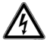 | _______ | 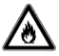 | _______ |  | _______
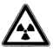 | _______ | 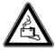 | _______ |  | _______
 | _______ | 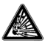 | _______ | 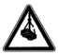 | _______
 | _______ |  | _______ | 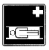 | _______
 | _______ |  | _______ |  | _______
 | _______ |  | _______ |  | _______
 | _______ |  | _______ |  | _______
2. 解释五个安全规则，如表1-7所示。

表1-7 无电压工作状态下的五个安全规则(按照DIN VDE 0105)
1. 分离 | ● ____________________________________________   ____________________________________________   ____________________________________________
2. 确保不重复连接 | ● ____________________________________________   ____________________________________________   ____________________________________________
3. 确认无电压状态 | ● ____________________________________________   ____________________________________________
4. 接地和短路 | ● ____________________________________________   ____________________________________________   ____________________________________________
5. 电压下相邻部件的屏蔽与封闭 | ● ____________________________________________   ____________________________________________   ____________________________________________

3. 如果不用保险丝，而用断路器，如何确保一个电学设备不重复连接(安全规则2)？
____________________________________________________________________________________________________________________________________________________
4. 在确保不重复连接的过程中，如果不使用熔断器，那么要用什么元件来代替？
____________________________________________________________________________________________________________________________________________________
5. 借助什么辅助工具来确认无电压(安全规则3)？
_____________________________________________________多量程测量仪表。
6. 在什么情况下，不需要接地和短路(安全规则4)？请举例。
____________________________________________________________________________________________________________________________________________________
7. 如何理解身体保护？
____________________________________________________________________________________________________________________________________________________
8. 请解释电流带来的负效应，如表1-8所示。

表1-8 电流带来的负效应
电流负效应 | 举 例
生理负效应(对生物的影响) | ____________________________________________________________  ____________________________________________________________  ____________________________________________________________
热学负效应 | ____________________________________________________________  ____________________________________________________________  ____________________________________________________________

9. 通过接触带电部件可能会发生“触电”。
(1) 将两个专业名词“直接接触”和“间接接触”填入图1-5横线中。
(2) 在图1-5中为两次触电事故画出故障线路过程。
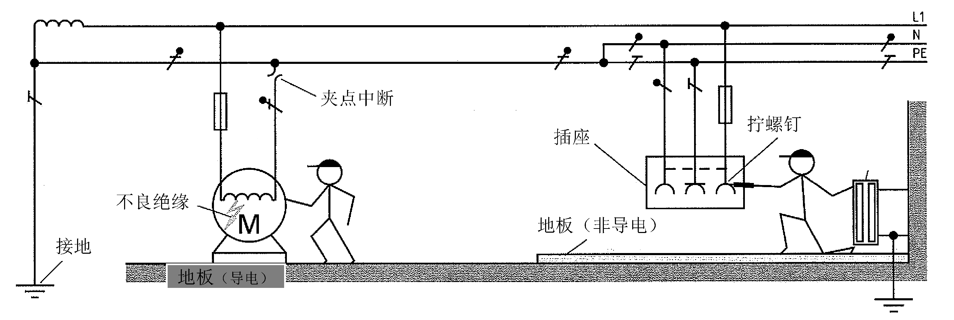
(a) (b)

图1-5 触电形式
10. 请在表1-9中填入触电防护相关措施。

表1-9 触电防护的措施
触电种类 | 预防措施 | 选用标准 | 备 注
直接触电 | ____ | ______________________________________________________ | 常用绝缘材料：玻璃、云母、木材、塑料、胶木、布、纸、漆、六氟化硫
直接触电 | ____ | ______________________________________________________ | 所用材料的电气性能没有严格要求，但应有足够的机械强度和良好的耐火性能
直接触电 | ____ | ______________________________________________________ | 低压工作中，所携带工具与带电体距离应不小于0.1m；  架空线路附近进行起重机工作时应不小于1.5m；  工作中使用喷灯或气焊时，其火焰不得喷向带电体，火焰与带电体的距离不得小于下列数值：  10kV及以下 1.5m；35kV 3.0m
续表
触电种类 | 预防措施 | 选用标准 | 备 注
间接触电 | ________ | ______________________________________________________ | 即使工作绝缘损坏，还有一层加强绝缘，不至于发生金属导体裸露造成间接触电
间接触电 | ________ | ______________________________________________________ | 使电气线路和设备的带电部分处于悬浮状态
间接触电 | ____________ | _________________________________________________________________________________ | 在规定的时间内能自动切断电源，起到保护作用
间接触电 | ____________________________ | ____________________________________________________________________________________________________________________________________________________________________________________________ | 在中性点未接地系统中，绝对不允许采用接零保护。因为系统中的任何一点接地或碰壳时，都会使所有接在零线上的电气设备金属外壳上呈现相电压的数值，这对人体是十分危险的

11. 为防止电气设备意外带电造成触电事故，必须在电路中采用接地保护和接零保护，请将两个专业术语“接地保护”和“接零保护”填入图1-6横线中。
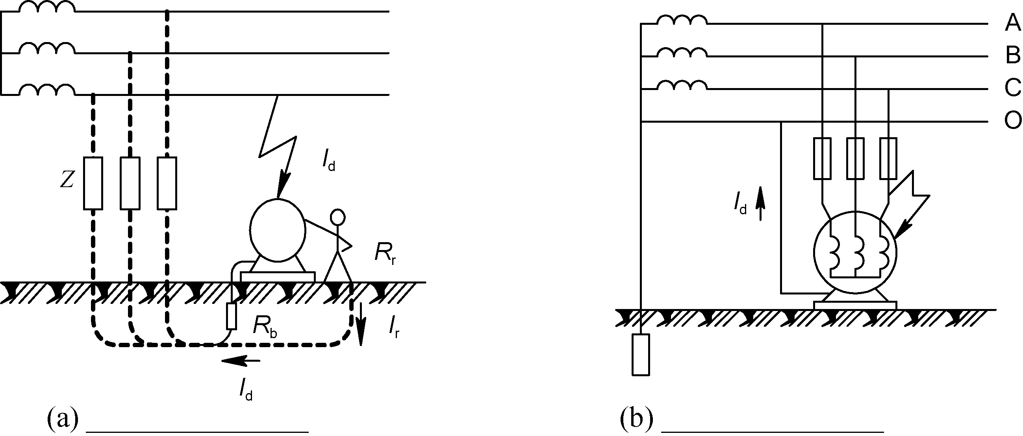
(a) _______________ (b) _______________

图1-6 保护措施
12. 请根据DIN VDE 0140-479-1标准，参照“50Hz交流电对成年人的影响范围”，在表1-10中，确定触电时的身体反应。
13. 请在表1-11中的等效电路图中填入接触电压U_{B}的参考方向。请根据用电事故影响因素的影响程度，判断流过体内的电流大小。

表1-10 身体反应
触摸电流强度 | 小于0.5mA | 50mA | 100mA | 50mA
作用时间 | 任何时长 | 1s | 20ms | 0.5s
危险区域 | AC-1 | _____________ | _____________ | _____________
身体反应 | _____________________________________________ | _____________________________________________ | _____________________________________________ | _____________________________________________

表1-11 用电事故中的影响因素和电流
用电事故的原理图 | 等效电路图 | 影响因素 | 身体电流
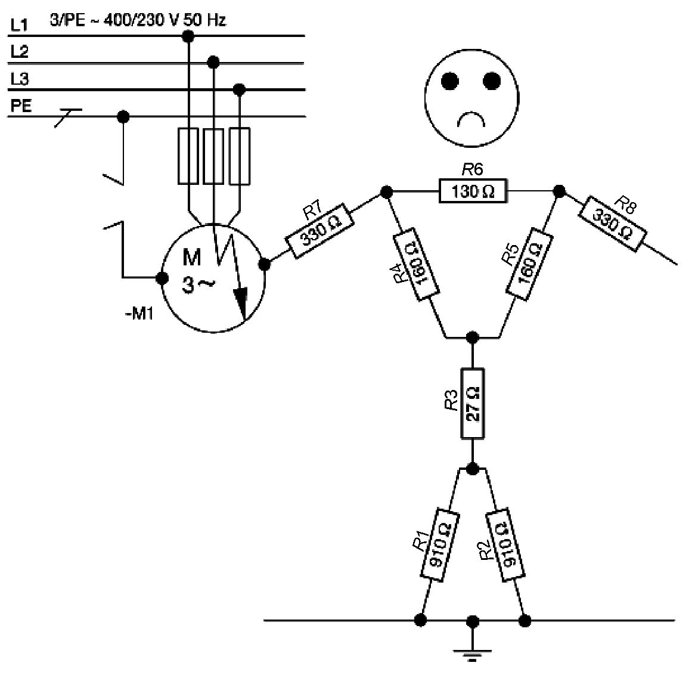 | 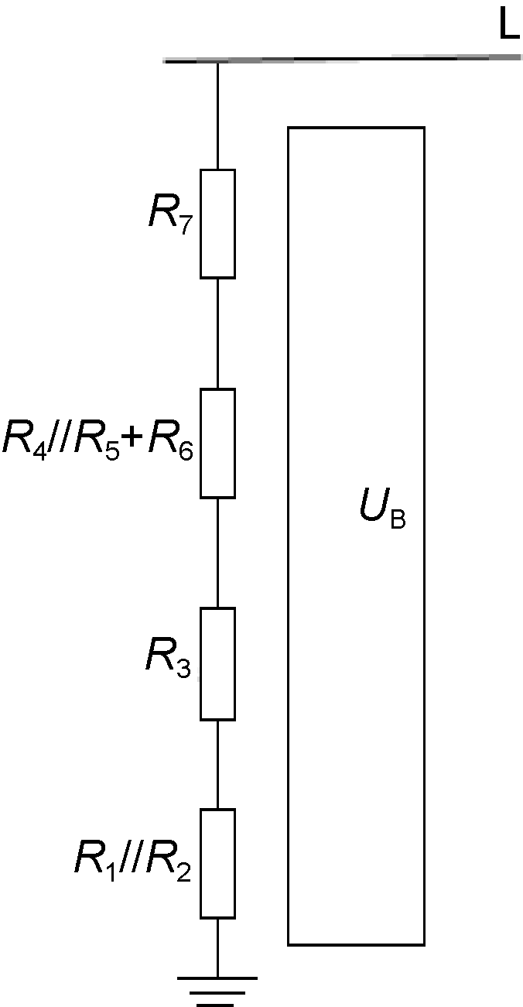 | 潮湿土壤 | ____________
 |  | 干手 | ____________
 |  | 小接触面 | ____________
 |  | 防潮鞋 | ____________
 |  | 橡胶鞋底 | ____________
 |  | 木梯 | ____________
 |  | 金属导体 | ____________
 |  | 高电压 | ____________

14. 当电路发生故障时，允许接触电压存在(假设不限制接触时间)，请在表1-12中确定在安全原则下所允许的接触电压U_{L}最大值。

表1-12 接触电压的约定极限U_{L}
适用范围 | 人 | 家畜
交流电压达到1000Hz以上 | ________________ | ________________
直流电压 | ________________ | ________________

15. 用于计算人类和家畜身体产生的接触电压U_{B}的公式是什么？
__________________________________________________________________________

16. 在表1-13中，选择以下哪行的图标和保护等级归类是正确的？
__________________________________________________________________________

表1-13 保护等级
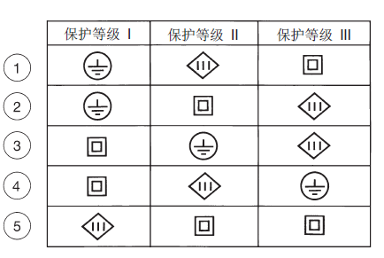

17. 在用金属外壳的手持钻机发生致命的电力事故后，调查显示如下结果：
*钻机以230V运行；
*事故电路的总电阻R为1.8kΩ，人体等效电阻R_{K}为900Ω。
(1) 计算流过身体的电流I_{K}和触摸电压U_{B}。

(2) 评估电力事故造成的后果。

18. 在图1-7中标有1的设备是隔离开的，流经人体的故障电流I_{F}是多少mA(图中：工作接地的电阻R_{B}=0.8Ω，人所处地的电阻R_{st}=1.4Ω，人体的电阻为1.0kΩ)？假如标有1的设备可靠接地，流过人体的电流I又是多少mA，并指出此时电路中用的是什么保护？
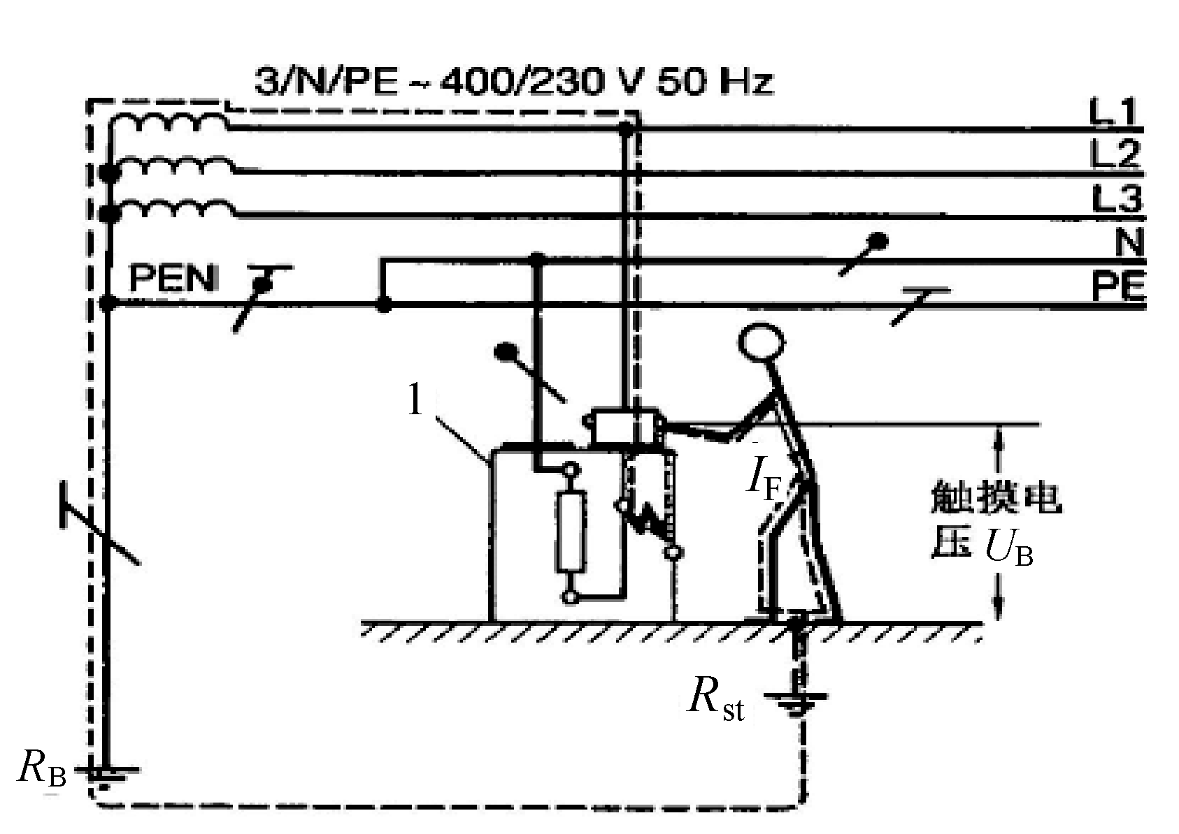

图1-7 故障电路

19. 图1-8所示电路供电电压为3/N～400/230V 50Hz供电，人体电阻R_{r}为1.0kΩ，保护接地电阻R_{D}为4Ω，电气设备外壳是没有接地的，流经人体的故障电流I_{r}是多少mA？假如设备可靠接地，流过人体的电流I_{r}又是多少mA，并指出此时电路中用的是什么保护？
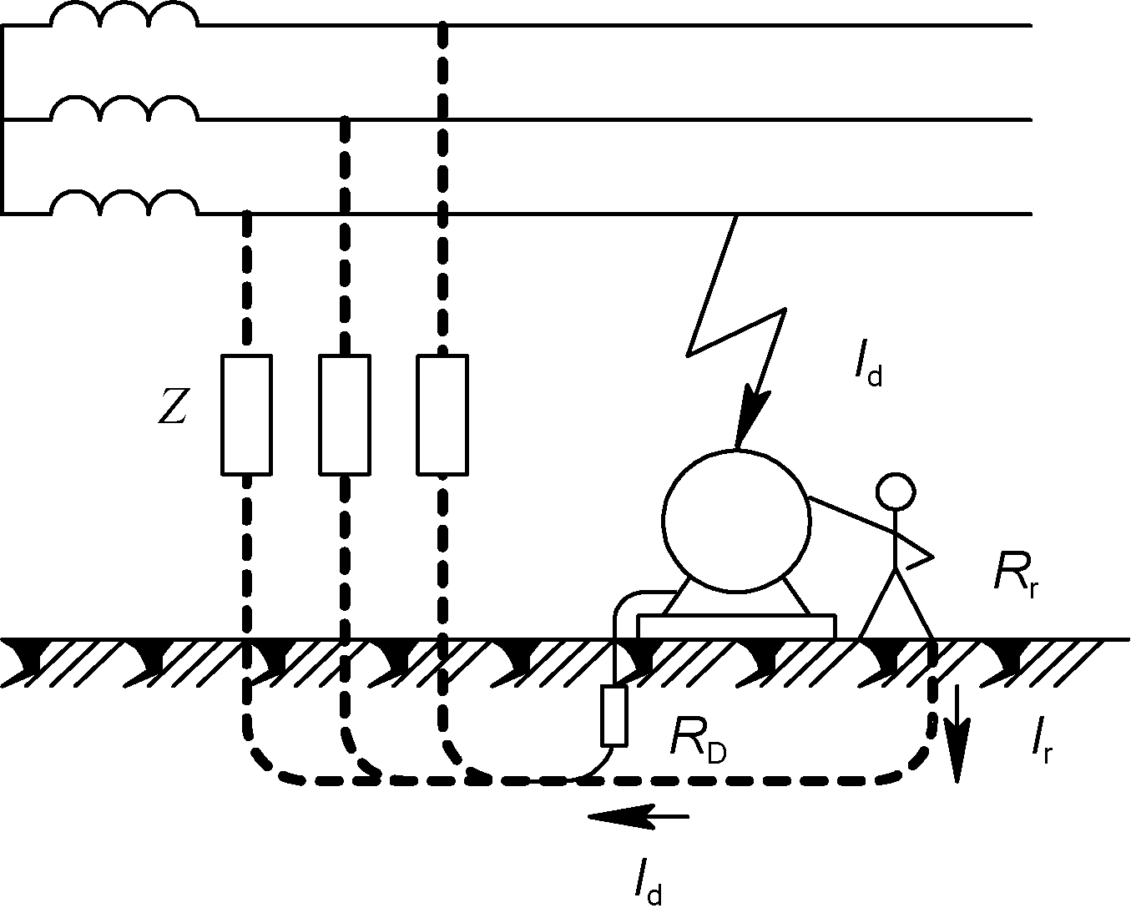

图1-8 故障电路

20. 请根据不同的火灾种类，将适合的火灾灭火器序号填入表1-14中。
①清水灭火器；②泡沫灭火器；③干粉灭火器；④二氧化碳灭火器；⑤沙土。

表1-14 火灾灭火器
火灾种类 | 适合的火灾灭火器
含碳固体火灾 | ________________
可燃液体火灾 | ________________
可燃气体火灾 | ________________
金属火灾 | ________________
带电燃烧的火灾 | ________________

任务二：现场实施触电急救
1. 根据触电急救原则，填写表1-15。

表1-15 触电急救原则
急救原则 | 说 明
________ | 要动作迅速，切不可惊慌失措，要争分夺秒、千方百计地使触电者脱离电源，并将触电者移到安全的地方
________ | 要争取时间，在现场(安全地方)就地抢救触电者
________ | 抢救的方法和施行的动作姿势要正确
________ | 急救必须坚持到底，直至医务人员判定触电者已经死亡，再也无法抢救时，才能停止抢救

2. 在表1-16中选择合适的触电事故脱离电源的方法。

表1-16 触电事故脱离电源的方法
序号 | 方 法
① | 拉开触电地点附近的电源开关
② | 如果距离开关较远，或者断开电源有困难，可用带有绝缘柄的电工钳或有干燥木柄的斧头、铁锹等利器将电源线切断，此时应防止带电导线断落触及其他人体
③ | 当导线搭落在触电者身上或压在身下时，可用干燥的木棒、竹竿等挑开导线，或用干燥的绝缘绳索套拉导线或触电者，使其脱离电源
④ | 如触电者由于肌肉痉挛，手指紧握导线不放松或导线缠绕在身上时，可首先用干燥的木板塞进触电者身下，使其与地绝缘，然后再采取其他办法切断电源
⑤ | 触电者的衣服如果是干燥的，又没有紧缠在身上，不至于使救护人直接触及触电者的身体时，救护人才可以用一只手抓住触电者的衣服，将其脱离电源
⑥ | 救护人可用几层干燥的衣服将手裹住，或者站在干燥的木板、木桌椅或绝缘橡胶垫等绝缘物上，用一只手拉触电者的衣服，使其脱离电源。千万不要赤手直接去拉触电者，以防造成群体触电事故
⑦ | 立即通知专业人员中断电路
⑧ | 戴上绝缘手套，穿上绝缘鞋，使用相应电压等级的绝缘工具，拉开高压跌开式熔断器或高压断路器
⑨ | 抛掷裸金属软导线，使线路短路，迫使继电保护装置动作，切断电源，但应保证抛掷的导线不触及触电者和其他人

上述触电事故脱离电源的方法中，属于脱离低压电源(最高1000V)的方法是 ；脱离高压电源的方法是 。
3. 请在表1-17中填入正确的急救方法。

表1-17 急救方法
序号 | 触电者实际情况 | 急救方法
1 | 触电者所受伤害不太严重，如触电者神志清醒，只是有些头晕、心悸、心慌、出冷汗、恶心、呕吐、四肢发麻、全身无力，甚至一度昏迷，但未失去知觉 | _____________________________________________________________________________________________________________________________________________________________________________________________________________
2 | 触电者神智有时清醒，有时昏迷，发现呼吸或心跳很不规律甚至接近停止时 | ____________________________________________________________________________________________________________________________________________________________________
3 | 触电者的伤害情况较严重，触电者无知觉、无呼吸，但心脏有跳动 | ___________________________________________________________________________________________________________________________
4 | 触电者伤害很严重，触电者心跳和呼吸都已停止，瞳孔放大，失去知觉 | ___________________________________________________________________________________________________________________________

4. 为了保证电子事故的风险尽可能低，需要对于50V AC或120V DC以上的电学操作工具和设备的制造商和安装人员，规定哪些具体措施？
____________________________________________________________________________________________________________________________________________________________________________________________________________________________________________________________________________________________________________________

1.6 工 作 计 划
1.6 工作计划(1)
项目：触电保护措施和现场实施触电急救 |  |  |  | 任务一：防止触电及保护措施
姓名： |  |  |  | 日期：
序号 | 工作步骤 | 备注 | 备料清单  工具/辅助工具 | 工作安全&环境 | 计划用时 | 每日工作时间

1.6 工作计划(2)
项目：触电保护措施和现场实施触电急救 |  |  |  | 任务二：现场实施触电急救
姓名： |  |  |  | 日期：
序号 | 工作步骤 | 备注 | 备料清单  工具/辅助工具 | 工作安全&环境 | 计划用时 | 每日工作时间

1.7 总 结
1.7 总结(1)
项目：触电保护措施和现场实施触电急救 | 任务一：防止触电及保护措施
姓名： | 日期：

1. 请你简要描述执行此子项目过程中的工作方法(步骤)？

2. 你在加工此子项目的过程中可以获得哪些新知识？

3. 你在下一次遇到类似的任务设置时，需要改善什么？

4. 为了让你的同事能理解并继续实施你所执行的工作，该同事需要获得哪些信息？

1.7总结(2)
项目：触电保护措施和现场实施触电急救 | 任务二：现场实施触电急救
姓名： | 日期：

1. 请你简要描述执行此子项目过程中的工作方法(步骤)？

2. 你在加工此子项目的过程中可以获得哪些新知识？

3. 你在下一次遇到类似的任务设置时，需要改善什么？

4. 为了让你的同事能理解并继续实施你所执行的工作，该同事需要获得哪些信息？

